COMUNICADO – 4/3/2025

**Ona Batlle inspira a los jóvenes a mejorar el mundo**

**Inspirar y animar a los jóvenes a mejorar el mundo con pequeños cambios es el propósito que persigue Ona Batlle con la campaña que, conjuntamente con American Pistachio Growers, presenta hoy en Barcelona. En la campaña, que arranca con motivo del Día Internacional de la Mujer, el próximo 8 de marzo, la futbolista y campeona del mundo pone su grano de arena y responde a la pregunta “¿A qué sabe un mundo mejor?” con cinco claves destinadas a mejorar la calidad y el estilo de vida de jóvenes generaciones, para que contribuyan a mejorar el mundo.**

“En un mundo convulso, la campaña Pistachea presenta un compendio de ideas positivas que, juntas, contribuyen a que el mundo sepa mejor”, explica Ona Batlle. En este sentido, explica que “se trata de aclamar con más fuerza un mundo más sensibilizado con la naturaleza y con una alimentación más saludable y consciente; de conocer lo que comemos y poner en valor alimentos como el pistacho rico en fibra, proteína vegetal, vitaminas y minerales”.

A sus 26 años, la futbolista también anima a los jóvenes a practicar deporte de forma regular y recuerda la importancia de interactuar con los amigos. En este sentido, como apunta Ona Batlle, cabe recordar que el 69% de los jóvenes con edades comprendidas entre 16 y 29 años se han sentido solos en algún momento de su vida, según el [‘Estudio Juventud y soledad no deseada en España’](https://comunidadportalentojoven.es/el-69-de-los-jovenes-se-ha-sentido-o-se-siente-solo/).

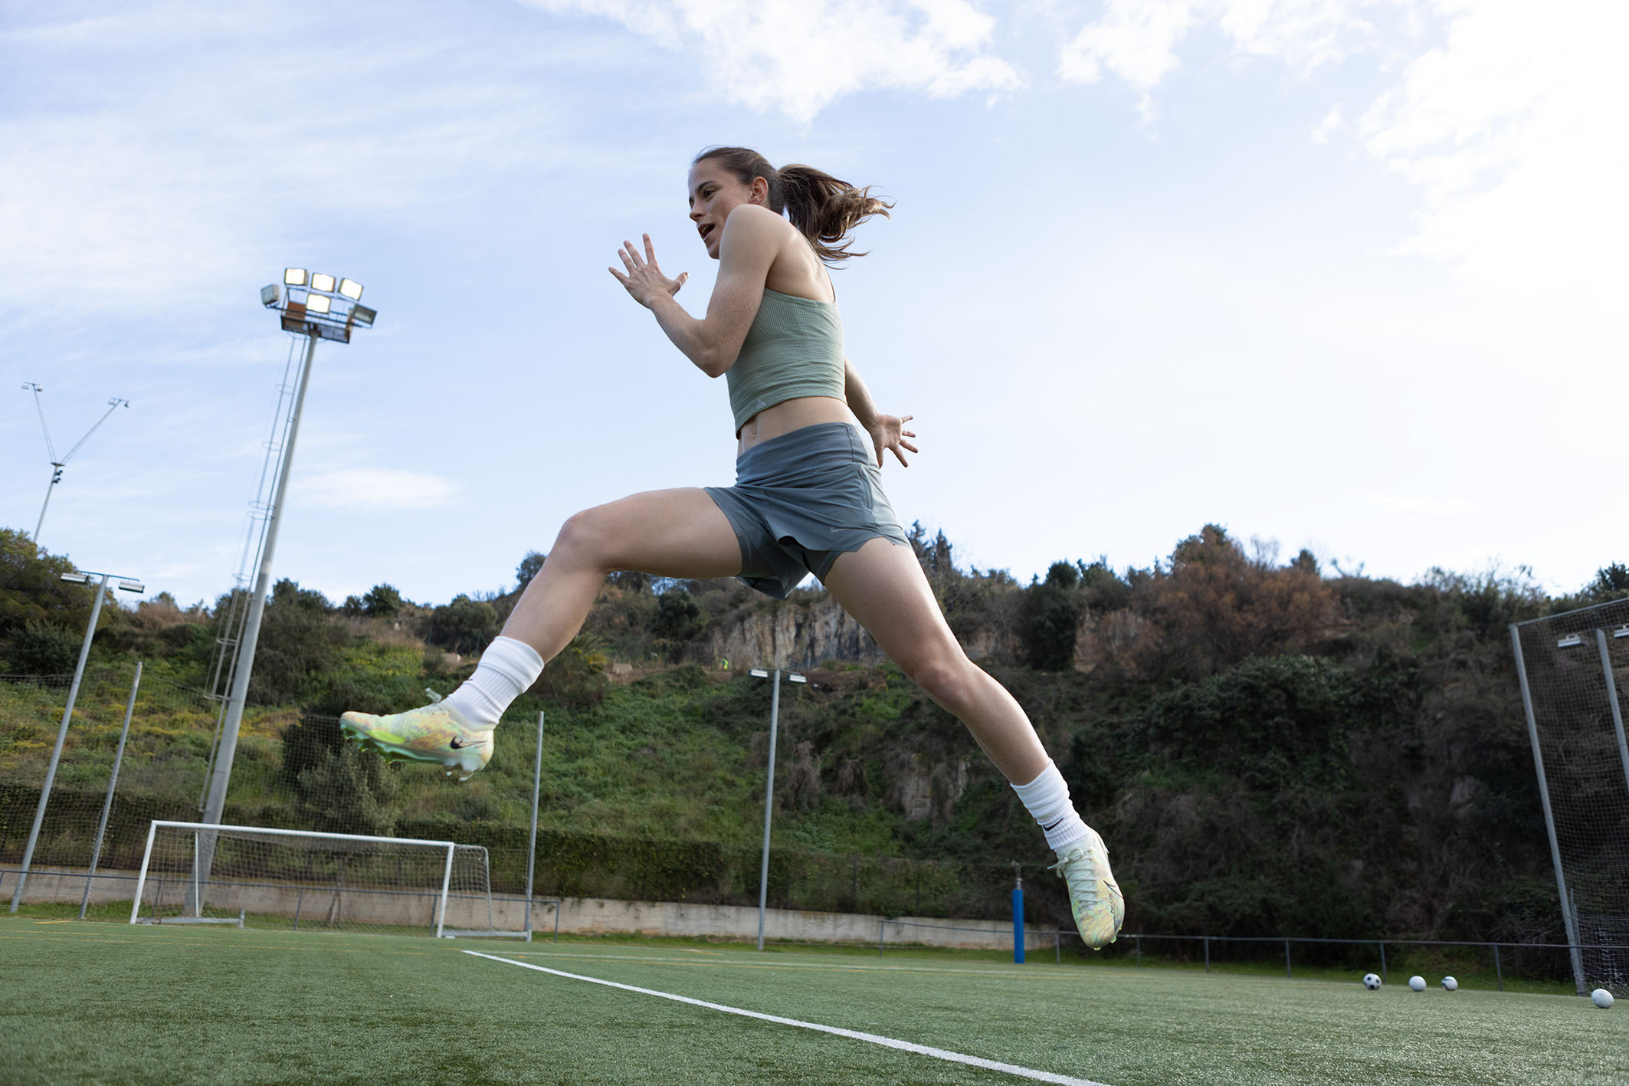

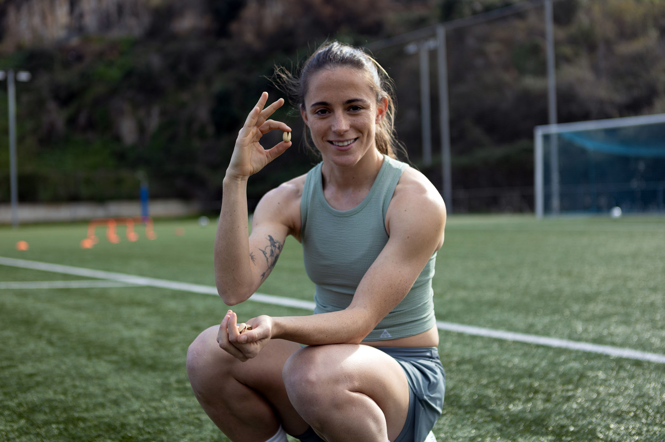Desde sus inicios, la jugadora ha desarrollado actividades para promover los hábitos saludables. Hace un año, lanzaba un llamamiento a los jóvenes para reducir el síndrome metabólico que aumenta en 94.000 casos anuales en España.

La presentación coincide con la celebración del Día Internacional de la Mujer, una cita muy importante para Ona Batlle que como futbolista siente la necesidad de visibilizar la figura de la mujer en el deporte, y en el fútbol, en particular.

Asimismo, la presentación de la campaña de Ona Batlle tiene lugar tras hacerse recientemente públicos los resultados del primer estudio en el mundo que señala que el pistacho contribuye a mejorar el estado de ánimo de los jóvenes. El estudio ha sido por un equipo de investigadores de las Universidades de Querétaro (México) y Baja California (Estados Unidos).

El **Dr. Ramon Estruch**, Consultor Senior del Servicio de Medicina Interna del Hospital Clínic de Barcelona, afirma: “Este estudio señala que el consumo regular de un puñado de pistachos, que son 25-30 gramos, mejora la función mental así como los parámetros a nivel cardiovascular. Aparte de los efectos beneficiosos sobre la salud mental, también se ha apreciado una reducción del perímetro de la cintura. Por lo tanto, la persona adelgaza, y experimenta una mejoría del metabolismo del colesterol con una reducción del colesterol y de los triglicéridos”.

**Las 5 claves de Ona Batlle para un mundo mejor**

1. Rodearse de naturaleza

Ona aprovecha los entrenamientos en el campo para reconectar con el medio natural. Se ha demostrado científicamente que el aislamiento de la naturaleza puede provocar ansiedad, estrés, irritabilidad y falta de concentración.

2. Seguir una dieta plant-based

Aunque Ona come de todo, trata de seguir una dieta nutritiva a base de plantas por sus numerosos beneficios cardiovasculares. Está demostrado que estas dietas contribuyen a reducir los niveles de colesterol, a disminuir la hipertensión, a perder peso y a minimizar el riesgo de diabetes, obesidad y enfermedades cardíacas.

3. Tomar pistachos, tras realizar ejercicio físico de forma regular

El deporte forma parte del estilo de vida de Ona, por lo que lo aconseja y anima a todos a realizar ejercicio físico regular, así como a tomar 49 pistachos para la recuperación muscular.

4. Optar por alimentos naturales y crujientes

Ona es una amante del crujiente, de ahí que adore los pistachos. Los estudios demuestran que consciente e inconscientemente, creamos un vínculo directo entre crujiente y fresco.

5. Juntarse con amigos

A Ona le encanta reír y, de hecho, uno de los grandes apoyos son sus compañeras de juego y, por supuesto, sus amigos. La futbolista trata de destinar el poco tiempo que tiene a cultivar sus relaciones sociales, necesarias para la salud mental y emocional.

**Sobre Ona Batlle**

Nacida en Vilassar de Mar (Barcelona), Ona Batlle Pascual es lateral izquierda en el [Fútbol Club Barcelona](https://es.wikipedia.org/wiki/F%C3%BAtbol_Club_Barcelona_(f%C3%BAtbol_femenino)) desde el verano de 2023, de la selección española de fútbol femenino y ha sido seleccionada recientemente en el 11 ideal del mundo The Best FIFA 11 2024.

Ona Batlle se incorporó al blaugrana la temporada 2013-14, cuando contaba 14 años de edad. Al año siguiente dio el salto de categoría, pasando a militar en el F. C. Barcelona "B", primer filial del equipo barcelonés, que se encontraba en [Segunda División](https://es.wikipedia.org/wiki/Segunda_Divisi%C3%B3n_Femenina_de_Espa%C3%B1a).

Tras tres años en el filial blaugrana, habiendo sido partícipe de los éxitos de la [selección española](https://es.wikipedia.org/wiki/Selecci%C3%B3n_femenina_de_f%C3%BAtbol_de_Espa%C3%B1a) en categorías inferiores, como las victorias en el [Europeo sub-17 de 2015](https://es.wikipedia.org/wiki/Campeonato_Europeo_Femenino_Sub-17_de_la_UEFA_2014-15) y en el [Europeo sub-19 de 2017](https://es.wikipedia.org/wiki/Campeonato_Europeo_Femenino_Sub-19_de_la_UEFA_2016-17), Ona Batlle firma un contrato de un año con el [Madrid Club de Fútbol Femenino](https://es.wikipedia.org/wiki/Madrid_Club_de_F%C3%BAtbol_Femenino), equipo recién ascendido a la [Primera División](https://es.wikipedia.org/wiki/Primera_Divisi%C3%B3n_Femenina_de_Espa%C3%B1a).

Al final de la temporada 2018-19, fue convocada por primera vez con la [selección española absoluta](https://es.wikipedia.org/wiki/Selecci%C3%B3n_femenina_de_f%C3%BAtbol_de_Espa%C3%B1a) para dos partidos amistosos de preparación del [Mundial de Francia](https://es.wikipedia.org/wiki/Copa_Mundial_Femenina_de_F%C3%BAtbol_de_2019),​ produciéndose su debut en el encuentro ante [Camerún](https://es.wikipedia.org/wiki/Selecci%C3%B3n_femenina_de_f%C3%BAtbol_del_Camer%C3%BAn). En verano de 2020, dio el salto hacia la [Women's Super League](https://es.wikipedia.org/wiki/Women%27s_Super_League" \o "Women's Super League) fichando por el [Manchester United W. F. C](https://es.wikipedia.org/wiki/Manchester_United_Women_Football_Club), donde permaneció tres temporadas seguidas antes de su incorporación al F.C. Barcelona.

**Sobre American Pistachio Growers**

American Pistachio Growers es una asociación comercial sin fines de lucro que representa a más de 865 miembros que son cultivadores, procesadores y socios de la industria del pistacho en California, Arizona y Nuevo México. Entre los componentes nutricionales del pistacho, se encuentran ácidos grasos insaturados que se asocian con un menor riesgo de padecer enfermedades crónicas como las cardiovasculares, así como otros componentes bioactivos con propiedades antiinflamatorias y antioxidantes, muy beneficiosas para la salud.

**Comunicación American Pistachio Growers**

Bel Canalda: [bcanalda@shixing.net](mailto:bcanalda@shixing.net) I Jordi Marqués: [jmarques@shixing.net](mailto:jmarques@shixing.net)

Shixing Consultants I Freixa, 28-30 · 08021 Barcelona · T.: 934 140 55